FAČR - Městský fotbalový svaz v Brně

639 00 Brno, Vídeňská 470/9

Telefon: 732 210 467 e-mail : sekretar@fotbalbrno.cz
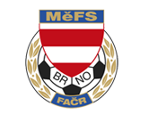

NOMINAČNÍ LISTINA
výběru MěFS Brno, hráčů U12 – r. 2011

Akce: Karpaty Cup
Místo konání: sportovní hala Modra, Slovensko
Místo, datum a čas srazu: Vídeňská 9,Brno 19.11.2022 6:00, autobus odjezd 6:10.
Ukončení akce: 19.11.2022 Brno, Vídeňská 18:00

Nominace hráčů U12:

příjmení a jméno | mateřský klub
Prchal Adam | TJ Tatran Bohunice
Kozák Matěj | TJ Tatran Bohunice
Nekovář Samuel | TJ Tatran Bohunice
Vaněk Šimon | TJ Tatran Bohunice
Takáč Tomáš | TJ Tatran Bohunice
Mayer Nicolas | FC DOSTA Bystrc - Kníničky
Kolařík Jakub | FC DOSTA Bystrc - Kníničky
Drápal Matyáš | FC DOSTA Bystrc - Kníničky
Maliňák Marek | TJ Start Brno
Matyáš Kamil | TJ Start Brno
Novák Nicolas | ČAFC Židenice 2011

Trenéři výběru: Bureš Dominik, Uhlíř Radek
Vedoucí výběru: Skoumal Zdeněk

V krajním případě lze vyrozumět telefonicky p. Skoumala Zdeňka – tel. +420 604 547 876

Za účast hráčů na srazu odpovídají mateřské oddíly.

V případě neomluvené neúčasti nominovaných hráčů se klub vystavuje postihu dle článku 17 bod 3 RFS !

Nominovaní hráči si sebou vezmou věci a obuv do haly, věci osobní hygieny a sjednané cestovní pojištění!!!

V Brně 14.11.2022

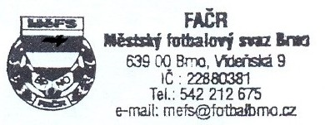
Ondřej Šafránek, v.r. Mgr. Jan Maroši, v.r.
předseda KM MěFS předseda VV MěFS

Za správnost: Libor Charvát
sekretář MěFS

